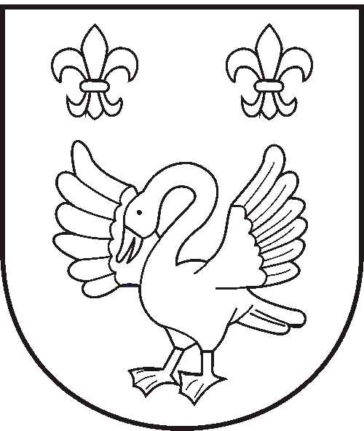 | Obec Otnice  adresa: Dědina 479 683 54 Otnice tel: 544240018  e-mail: starosta@otnice.cz www.otnice.cz

Návrh rozpočtu sociálního fondu na rok 2020

Tvorba sociálního fondu – rozpočet:
Stav sociálního fondu k 1.1.2020 120.068,- Kč
Tvorba fondu (2% hrubé mzdy 2019) 65.610,- Kč
Celkem 185.678,- Kč

Čerpání sociálního fondu – rozpočet:
(231 0010 6171 5499)
Příspěvek na stravné pro zaměstnance 26.000,-Kč
Rekreace zaměstnanci 45.000,-Kč
Penzijní připojištění 38.000,-Kč
Vitamíny a masáže 4.500,-Kč
Životní výročí 4.000,-Kč
Čerpání celkem 117.500,-Kč

Zůstatek sociálního fondu k 31.12.2020…….68.178,- Kč

Vyvěšeno na úřední desce: 11.02.2020
Vyvěšeno na el. úřední desce: 11.02.2020
Sňato dne: 02.03.2020

